Python Projekt Planung

09.03.2026 Planung mit Meilensteinen
Gruppe: Joshua, Simon, Ben
14:00 - 14:20 Projekt „Gegenstands“ Findung
- Etwas mit Python. Richtung Spiel. Graphisch, Text Adventure (Beispiel: „Adventure“) alles möglich. Ideen freien Lauf
- Ein Ziel Plan entwickeln Passend zum Spiel
14:20-15:00 Projekt Idee Planung
- Ein Multiplayer, sowie „it takes two“ oder „Keep talking and nobody explodes“
- Spiel angelehnt an „Micro machines two“
14:30 Idee gefunden
Mario Cart ähnliches Coop Spiel mit Top down Ansicht., wo einer lenken kann bzw. das Auto steuert und der andere die Karte sieht. Sie müssen Kommunizieren um ans Ziel zu gelangen. Später könnte man auch noch Items, Buffs oder anderen Möglichkeiten, wie z.B., dass der eine Lenkt und der andere Gas gibt implementieren.
Verschiedene Level
- Einer gibt Gas einer lenkt, beide sehen alles
- Einer Steuert das Auto einer sieht die Straße
- Klassischer Modus mit Mehr als 2 Spieler
Projekt/Spiel Name: Panic Pilot
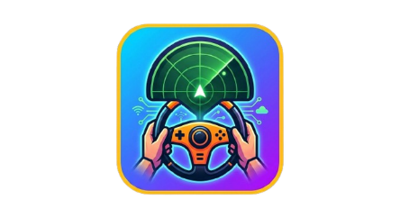
14:30-15:00 Anfang Design Entwicklung
Logo:

Level Orientierung:
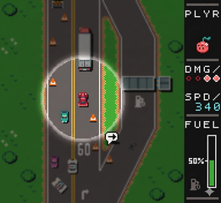

Mittwoch 11.03.2026
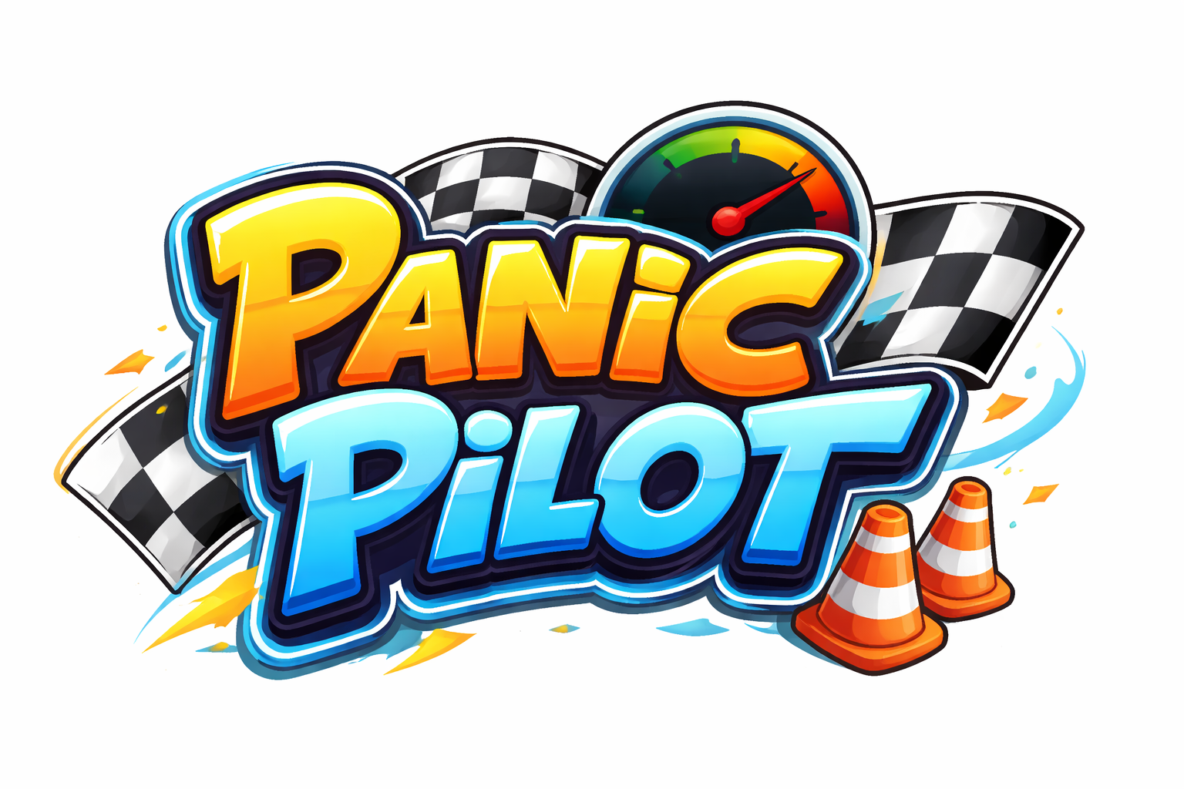
Konkrete Projekt beschreibung:

Panic Pilot

Projektentwurf: Kooperatives Multiplayer-Rennspiel in der Top-Down-Perspektive
Im Rahmen dieses Projekts wird die Entwicklung eines lokalen Netzwerk-Rennspiels für zwei Personen angestrebt, das sich konzeptionell an Klassikern wie „Micro Machines 2“ oder kooperativen Titeln wie „Backseat Drivers“ orientiert. Der Fokus liegt dabei auf der bewussten Dekonstruktion klassischer Rennspiel-Mechaniken. Anstatt auf reinem fahrerischem Können zu basieren, rückt das Spiel die interpersonelle Kommunikation als zentrales Gameplay-Element in den Vordergrund, um die gesetzten Ziele zu erreichen.

Spielmodi und Mechaniken
Das Spiel bietet drei differenzierte Modi, die unterschiedliche Anforderungen an die Zusammenarbeit der Spieler stellen:
- Kooperativer Modus (Geteilte Steuerung): In dieser Variante teilen sich die Spieler die Kontrolle über ein einzelnes Fahrzeug. Während Spieler A für die Lenkung verantwortlich ist, übernimmt Spieler B die Beschleunigung und das Bremsen. Da beide Akteure das volle Sichtfeld (100 %) einsehen können, liegt die Herausforderung in der synchronisierten Abstimmung der Fahrbefehle.
- Asymmetrischer Modus (Eingeschränkte Sicht): Dieser Modus verschärft den kommunikativen Aspekt drastisch. Spieler A steuert das Fahrzeug vollständig, verfügt jedoch nur über einen eingeschränkten Sichtradius von etwa 10 % um das Auto herum. Spieler B hingegen überblickt die gesamte Karte, besitzt aber keine Steuerungsgewalt. Die Navigation des Fahrzeugs erfolgt hierbei ausschließlich durch die präzisen Anweisungen von Spieler B.
- Kompetitiver Modus (Klassisches Rennen): Als Kontrastprogramm dient ein klassisches Rennformat, in dem eine beliebige Anzahl an Spielern gegeneinander antreten kann.

Erweiterte Gameplay-Elemente
Um die Dynamik im kompetitiven Modus zu erhöhen, wird ein Item-System implementiert, das sich an Vorbildern wie „Mario Kart“ orientiert. Durch das Einsammeln von Power-ups erhalten die Spieler Zugriff auf verschiedene taktische Hilfsmittel, darunter Bananen als Hindernisse, Boomerangs, Speed-Booster für kurzzeitige Beschleunigung sowie einen Unverwundbarkeits-Stern.
Zusätzlich integriert das Spiel eine Ressourcen-Verwaltung in Form einer Kraftstoffanzeige (Fuel) sowie eine Geschwindigkeitsanzeige. Die Spielmechanik erzwingt hierbei ein strategisches Vorgehen, da auf der Strecke verteilte Benzinkanister-Icons rechtzeitig eingesammelt werden müssen, um ein Liegenbleiben des Fahrzeugs zu verhindern.

Leveldesign und Visuelle Darstellung
Das Leveldesign folgt einem modularen Prinzip, das an das Spiel „Make Way“ angelehnt ist. Vordefinierte Kartenbausteine werden durch einen Algorithmus zufällig aneinandergereiht, wodurch bei jedem Start eine neue Streckenführung vom Start- bis zum Zielpunkt entsteht. Visuell wird das Geschehen in einer klassischen Top-Down-Perspektive (Vogelperspektive) dargestellt, was sowohl die Übersichtlichkeit im kooperativen Modus unterstützt als auch den nostalgischen Charme früherer Arcade-Rennspiele einfängt.
Beispiels Bild:

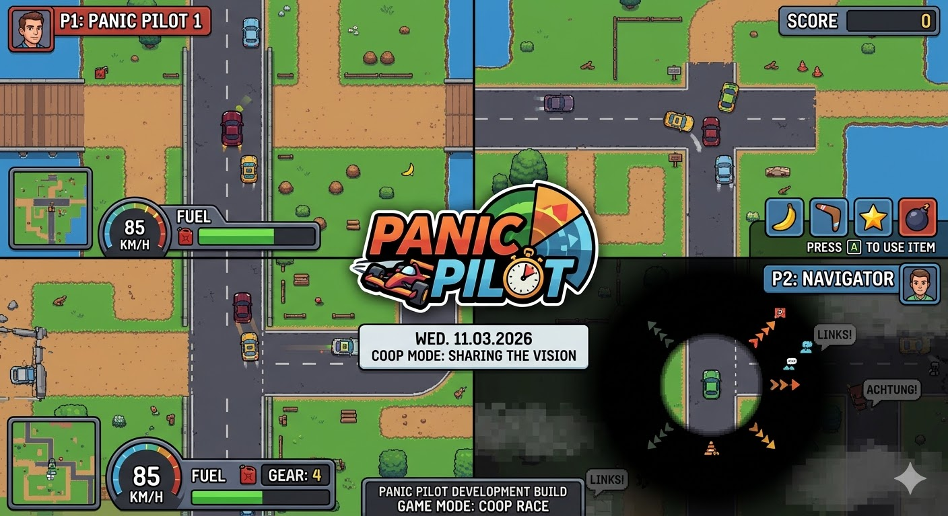

Montag 16.03 – Mittwoch 25.03
Weitere Projekt Planung.
Ausarbeitung von Ideen

Leitefrage: Was macht ein gutes Kooperatives Multiplayer-Rennspiel mit dem Zusatz einer Top-Down perspektive aus und an was kann man sich ein Beispiel nehmen um es selbst zu implementieren mit den Blick auf „Micro Mashines 2“, „Backseat drivers“ und „Mario Kart“.

Für unser Spiel könnten wir die Projektplanung weiter ausbauen, indem wir zusätzliche Spielmechaniken und detailliertere Ausarbeitungen der Spielmodi einführen. Ziel wäre es, das bestehende Konzept sinnvoll zu erweitern und gleichzeitig eine klare Grundlage für die spätere Umsetzung zu schaffen.
Eine mögliche Idee wäre, drei unterschiedliche Spielmodi zu integrieren. Ein Solo-Modus könnte als Einstieg dienen, in dem Spieler die Steuerung und das Fahrverhalten kennenlernen.
Der Fokus könnte auf einem kooperativen Zwei-Spieler-Modus liegen. Dabei wäre denkbar, dass in einer Variante ein Spieler das Fahrzeug vollständig steuert, während der zweite als Navigator agiert. Dieser könnte die gesamte Karte sehen und den Fahrer durch Kommunikation sowie durch das Setzen von Markierungen (Pins) unterstützen, um Wege, Gefahren oder Abkürzungen hervorzuheben.
Zusätzlich könnte es eine Variante mit aufgeteilter Steuerung geben: Ein Spieler lenkt, während der andere für Beschleunigung und Bremsen zuständig ist. Diese Mechanik würde eine besonders enge Abstimmung zwischen beiden Spielern erfordern.
Als dritte Möglichkeit könnte ein kompetitiver Zwei-Spieler-Modus eingebaut werden, in dem beide Spieler gegeneinander antreten. Hier könnten verschiedene Items zum Einsatz kommen, um sich gegenseitig zu behindern oder Vorteile zu verschaffen. Denkbar wären zum Beispiel ein Geschwindigkeits-Boost, ein geradliniges Projektil (ähnlich einem Boomerang) sowie ein verfolgendes Projektil. Treffer könnten dazu führen, dass das Fahrzeug kurzzeitig stehen bleibt. Ergänzend könnten Ölspuren platziert werden, die Gegner verlangsamen und kurzzeitig die Kontrolle erschweren.
Auch die Strecken könnten durch verschiedene Mechaniken interessanter gestaltet werden. Abkürzungen könnten eingebaut werden, die zwar Zeit sparen, aber schwer erreichbar oder riskant sind und gute Kommunikation erfordern.
Boost-Pads wären eine weitere Idee, um kurzfristige Geschwindigkeitsschübe zu ermöglichen, die jedoch gleichzeitig die Kontrolle über das Fahrzeug erschweren.
Unterschiedliche Untergründe wie Gras, Sand oder Eis könnten das Fahrverhalten beeinflussen und für mehr Abwechslung sorgen. Besonders Eis könnte durch starkes Rutschen den Schwierigkeitsgrad erhöhen.
Darüber hinaus könnten verschiedene Systemmechaniken integriert werden. Ein Health-System könnte Kollisionen bestrafen und Fehler stärker gewichten. Ergänzend dazu könnte ein Fuel-System eingeführt werden, bei dem Treibstoff während des Rennens verbraucht und durch Einsammeln wieder aufgefüllt werden muss.
Zur Unterstützung der Teamarbeit könnte ein Ping-System dienen, mit dem der Navigator eine begrenzte Anzahl an Markierungen setzen kann, um dem Fahrer wichtige Informationen visuell zu vermitteln.
Das Item-System könnte zusätzlich erweitert werden, um neben offensiven und defensiven Möglichkeiten auch taktische Optionen zu bieten, die das Gameplay dynamischer machen.
Für die Strecken wäre ein modulares Generierungssystem denkbar, bei dem verschiedene Bausteine zufällig kombiniert werden. Dadurch würde jede Strecke bei einem neuen Durchlauf anders aussehen. Bestimmte Eigenschaften wie Eisflächen könnten sich direkt auf das Fahrverhalten auswirken.
Im Menü könnten Einstellungsmöglichkeiten integriert werden, mit denen Spieler beispielsweise die Streckenlänge oder die Geschwindigkeit anpassen können, um unterschiedliche Spielstile zu unterstützen.
Eine weitere Idee wäre, verschiedene Fahrzeugvarianten einzubauen, die sich in Eigenschaften wie Geschwindigkeit oder Handling unterscheiden und so zusätzliche spielerische Vielfalt bieten.
Auch im Bereich Sounddesign gäbe es Möglichkeiten zur Erweiterung: Neben grundlegenden Soundeffekten wie Motorgeräuschen, Kollisionen und Item-Nutzung könnten situationsabhängige Sounds sowie eine einfache Hintergrundmusik zur Verbesserung der Atmosphäre beitragen.

